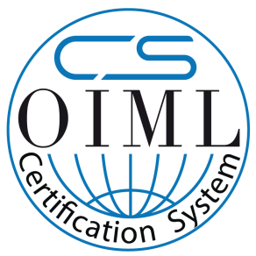Č e s k ý m e t r o l o g i c k ý i n s t i t u t
Okružní 31, 638 00 Brno

Žádost o certifikacI OIML
(podle OIML B 18, vydání 2017)
Application for OIML CERTIFICATION
(ACCORDING TO OIML B 18, Edition 2017)

Číslo žádosti (vyplní Český metrologický institut):

Number of Application (to be filled by Czech Metrology Institute)

- Žadatel
Applicant

Název společnosti: |  |  | IČ:
Company name |  |  | ID
Adresa:
Address
*
 | Tel: | Fax:
 | E-mail:
* je-li adresa pro poštovní styk jiná než adresa sídla společnosti uveďte i tuto adresu
* if corresponding address is different from address of principal office, complete the corresponding address too

- Účel certifikace
Purpose of Certification

Doporučení OIML |  | OIML Recommendation
Změna již vydaného certifikátu číslo:

Change of issued certificate number:

- Výrobce:
Manufacturer
Název společnosti: |  |  | IČ:
Company name |  |  | ID
Adresa:
Address
 | Tel: | Fax:
 | E-mail:

- Popis měřidla (označení typu a další související informace)
Description of measuring instrument (type designation and other relevant information)

- Seznam přiložené dokumentace:
List of Enclosed Documentation

6. Prohlášení:
Agreement

Prohlašuji, že údaje uvedené v této žádosti jsou správné. Dále prohlašuji, že nežádám o certifikaci u jiného subjektu.
I confirm that the information provided in this application is correct. I also confirm that I have not applied to any other body for certification.

Dále se zavazuji vyhovět všem oprávněným požadavkům certifikačního orgánu a předložit všechny nezbytné informace.
I agree to comply with the requirements for certification and to supply any necessary information.

Jméno |  | Funkce
Name |  | Position in Company
Podpis |  | Datum
Signature |  | Date

Úplnost žádosti za ČMI přezkoumal*: Jméno

Completeness check by: Name

Podpis Datum

Signature Date

* není-li žádost úplná či nesplňuje-li požadavky příslušného nařízení vlády, je před potvrzením přezkoumání vrácena žadateli k doplnění
Informační zdroje
Information sources
www.cmi.cz,
tel.: 545 555 136, fax: 548 523 049, e-mail: jkalandra@cmi.cz

